TIEMPO PARA REDUCIR O CONDONAR LA DEUDA
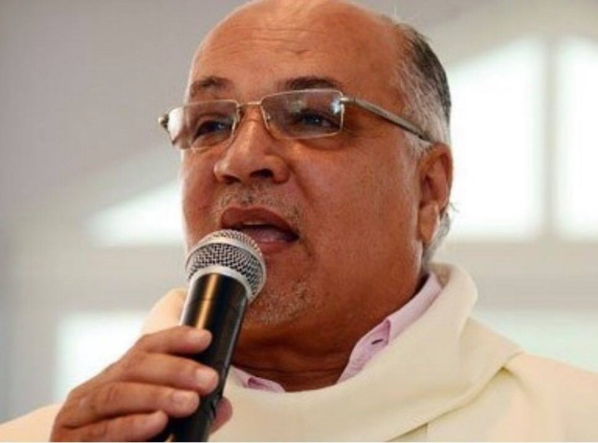
Pedro Rafael Ortiz S.
Sacerdote Diocesano/Puerto Rico

“Este no es el tiempo de la indiferencia”, dijo el Papa Francisco en la misa de Pascua, refiriéndose particularmente al caso de los países que cargan enormes deudas externas, y pidió reducir o incluso condonar, “la deuda que pesa en los presupuestos de aquellos más pobres”. Puerto Rico es uno de esos países.

El factor común de la inmensa mayoría de nuestras comunidades es la pobreza, desde la más tolerable hasta la más desgarradora. Tenemos un país en el que mucho más del 70 por ciento –casi el 80 por ciento- no tiene suficientes ingresos para llegar a la mediana. Es decir, que esa gran masa humana sobrevive sin tener ingresos suficientes para enfrentar los gastos ordinarios de una familia. Hay que aclarar que la estadística no toma en cuenta si el ingreso proviene del negocio, el salario, el robo o las ayudas del Estado. Sencillamente el dinero no alcanza.

Lo más pernicioso de todo este es que debido al problema de la inmensa deuda, no se puede echar mano de los miles de millones de dólares en capitales producidos anualmente en Puerto Rico, ni siquiera de una parte más o menos importante de ellos, porque se los lleva la misma nación que por otro lado pretende cobrarnos la deuda.

Cuando EEUU tomó posesión de Puerto Rico en 1898, el país era un país acreedor y había prestado buena parte del dinero con el que España hizo la guerra a los independentistas cubanos. La política de EEUU cambió ese cuadro, nos impuso el sistema de financiar las obras con la deuda y ya para 1917 lo adeudado superaba los presupuestos públicos. Es decir, ya Puerto Rico era un país quebrado como resultado de la política de EEUU para administrar la colonia.

En 1984 el Congreso le quitó a Puerto Rico el derecho de acudir al tribunal de quiebras si alguna vez no podía pagar deudas, lo que convirtió a esta nación en un paraíso soñado para los especuladores de Wall Street, que impulsaban colocar cualquier deuda -aunque fuese tóxica- porque estaban protegidos por una especie de impunidad. Ese panorama se agravó para Puerto Rico cuando, en 1995, EEUU determinó que eliminaría los privilegios e inmunidades tributarias a sus subsidiarias en Puerto Rico efectivo diez años después. Así, al acabarse en 2005 esa medida de atracción de capitales, en un año comenzó una contracción económica que no se ha detenido. La alternativa para el gobierno colonial era más y más deuda y ya en el 2014, Wall Street degradó a la categoría “basura” los bonos de Puerto Rico. Si por ellos fuera, esto va en las de nunca acabar.

De esa historia; nuestra historia, en tiempos de COVID-19 - no se habla.

“Las palabras que realmente queremos escuchar en este tiempo no son indiferencia, egoísmo, división y olvido”, dijo el Papa Francisco y pidió que busquemos formas de contagiarnos con la esperanza.

Me parece que es hora de estar atentos y espabilar el oído para escuchar al Papa Francisco.

